Я досліджую світ
Урок у 3 класі
Тема: Народні символи українського народу
Мета: працювати над усвідомленням досягнень українського народу ,формувати поняття учнів про народні символи України; розширювати знання про Україну, її символи; розвивати спостережливість, пам'ять, мислення; виховувати любов до Батьківщини, бажання зробити її кращою.
Обладнання: зображення народних символів України; карта України; картки з символами України; кольорові олівці; зразки народних оберегів.
Хід уроку
I. Вступна частина
І. Організаційний момент
Струмок серед гаю, як стрічечка.
На квітці — метелик, мов свічечка.
Хвилюють, малюють, квітують поля —
Добридень тобі, Україно моя!

ІІ. Актуалізація опорних знань
-Які державні символи має українська держава?
-Які символи ще існують?(Народні .)
-Які народні символи знаєте?

2 Мозковий штурм.. Гра «У Країні запитань»
- Що таке Україна?
- Назвіть столицю України.
- Які символи України вам відомі?
- Як потрібно слухати Державний Гімн? (Необхідно підвестися, гордо і голосно співати.)
- Як називають Герб України? (Тризуб — це воля, слава, сила.)
- Якими є кольори прапора?
-Що символізують синій і жовтий колір на Прапорі України?
- Що вони позначають?

3. Самостійна робота за картками
- Розфарбуйте герб і прапор України.
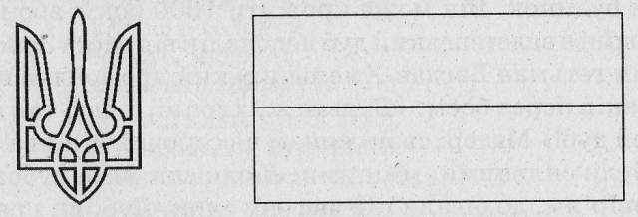

ІІІ. Повідомлення теми та мети уроку
- Гімн, герб, прапор — це державні символи України. Сьогодні ми поговоримо про національні символи нашої держави. Ви дізнаєтесь більше про символи нашого народу, їхнє значення.

IV. Основна частина.
Вивчення нового матеріалу
- Сьогодні у нашому уроці беруть участь 3 групи дітей.
( розподіліться в групи за місяцями народження)
І. Група науковців
ІІ. Група творча
ІІІ. Група народної творчості

Робота над загадкою. Актуалізація опорних фонових знань

1.Проливала дрібні сльози молода дівиця.
Полоскала довгі коси у чистій водиці.(верба)

2.Ой цвіте на Україні красне літо,
Ой збирають чорнобривці в гаю квіти,
В'яжуть стрічку й квіточку в стіжок ,
Щоб до танцю вбратись в оберег-(вінок)

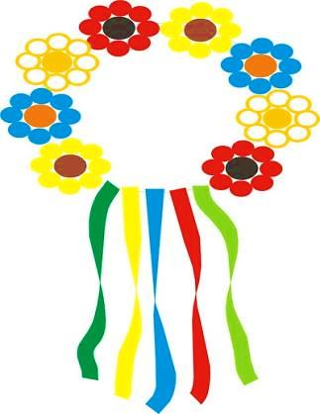

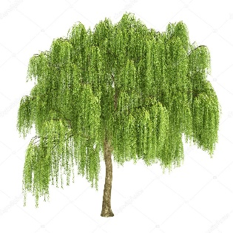

2. Робота в групах
Група науковців.
Інформаційне повідомлення
- Кожен народ має народні символи. Народні символи — це те, що найбільше любить і шанує певний народ. В одних народів їх більше, в інших — менше. Називаючи народний символ, можна дізнатися, про яку країну йдеться. Так, коли ми говоримо — клен, то знаємо, що це — символ Канади. Символами Польші є орел, мак..
Про народні символи складено багато пісень і легенд. Вони використовуються в обрядах, звичаях. Їх вишивають на сорочках, рушниках.

Група народної творчості.
Народні символи — це наші святині. Існують рослинні й тваринні народні символи України.
- Про які символи йдеться в прислів'ї «Без верби і калини немає України»?
- Як називається свято, коли б'ють вербовою гілочкою для того, щоб завжди бути здоровим?
- Тиждень напередодні Великодня називають вербним. Тоді освячують вербу. У багатьох селах України раніше саджали гілочку свяченої верби. Вважалося, що така верба є особливо цілющою. Посадіть вербову гілочку. У сирій землі вона швидко пустить корінчики і згодом виросте гарне дерево.

- Відгадайте загадки.

Плаче над водою
Із розплетеною косою.(Верба )
Батько тисячу синів має,
Кожному шапочку справляє. (Дуб)

- Молодий дубок перші роки росте повільно вгору, а вниз — дуже швидко. Так триває 10 років. Потім дубок починає тягнутися вгору. Коли йому виповниться 500 років, він стає заввишки як 15-поверховий будинок. Він може прожити 1000 років або навіть 2000.
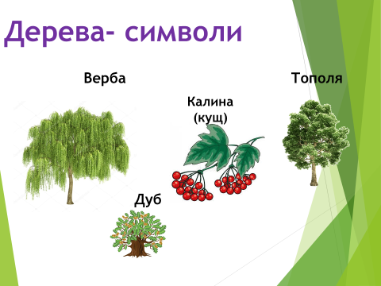

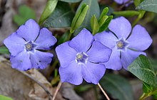
Група творча
Цвіте синьо, лист зелений
Квітник прикрашає,
Хоч мороз усе побив-
Його не займає. (Барвінок)
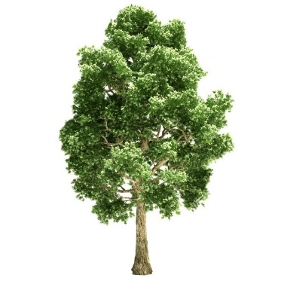
- Барвінком прикрашають весільний коровай, його саджають біля хати. Дівчата вплітають барвінок у вінок. Він зеленіє навіть під снігом. Барвінок є символом кохання.

Щойно вона зазеленіла,
Сережками себе накрила.
Без бабиного літа з них
Пух білий ніжний полетить. (Тополя)

Прочитайте зашифроване слово: потоля (тополя). Є легенда про дівчину-красуню на ім'я Поля. З нею хотів одружитися Бог блискавки та грому Перун. Але Поля кохала іншого юнака. Перун вирішив, щоб дівчина нікому не дісталася, стукнув палицею об землю — і Поля зникла. На тому місці виросло струнке зелене деревце. Люди запитували: «Де Поля?», інші показували: «ТоПоля». Відтоді й називається дерево тополею.

Висновок. До рослинних символів належать калина, верба, дуб, тополя, барвінок, чорнобривці. Вони здавна уособлюють красу нашої України, духовну міць народу, засвідчують любов до рідної землі.
« Асоціативний кущ»
Тополя | Чорнобривці | Мак
Дуб | Рослини-символи | Соняшник
Тополя | Волошка | Вишня

Фізкультхвилинка
Дружно м'ячики візьмемо ,
Вгору їх піднімемо,
Сонечку покажемо ,
Гарно покружляємо .
V. Продовження роботи над опануванням нового матеріалу
Гра «День — ніч»
- Тваринних символів у нас також є багато. Відгадайте загадки — і дізнаєтеся про них більше.

Довгі ноги, довгий ніс.
Прилетів — обід приніс.
Смачних жабеняток
Для своїх маляток. (Лелека)

Може скрізь вона літати,
Бо нема своєї хати .
Яйця в гнізда підкидає,
Скільки кому жити –знає! ... (Зозуля).

Дивний ключ у небі лине.
Не залізний, а пташиний.
Цим ключем в осінній млі Відлітають... (журавлі).
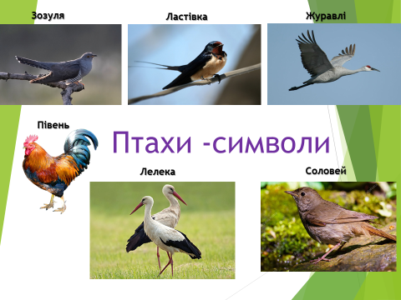
Швидко скрізь цей птах літає,
Безліч мошок поїдає ,
За вікном гніздо будує,
Тільки в нас він не зимує…. (Ластівка)

Як почне він щебетати –може всіх
Зачарувати !
І тваринок і людей
Вразить співом….(соловей)

Будить будильник нас кожного ранку,
Він кукурікає гучно на ґанку.
Всі прокидаються, сонце встає –
На кожнім подвір’ї будильник цей є. (Півень)

VI. Закріплення вивченого матеріалу
1.Огляд виставки.
Діти по черзі виходять ,називають обереги , наявні на виставці:
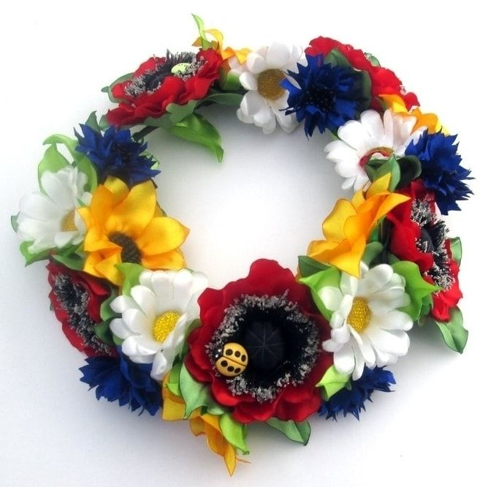
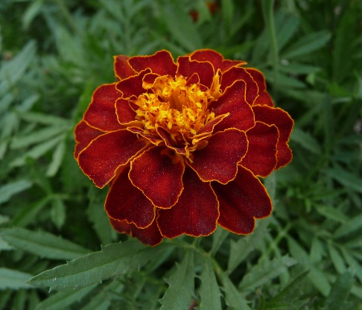
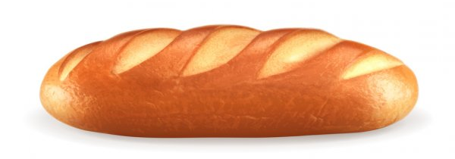
Хліб, вишитий рушник, вінок, намисто, хустка ,лялька-мотанка, писанка.
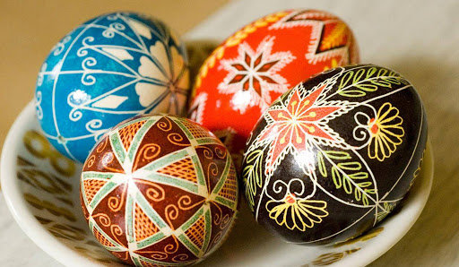
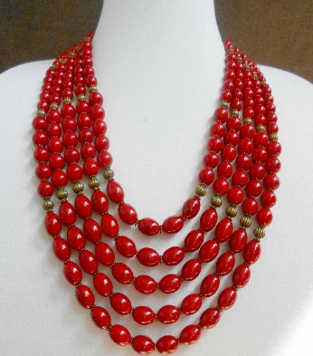
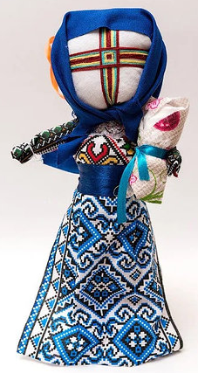
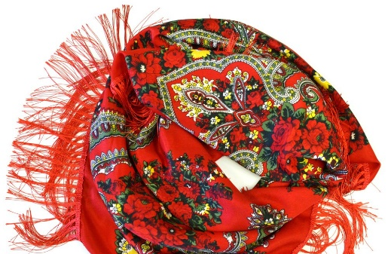
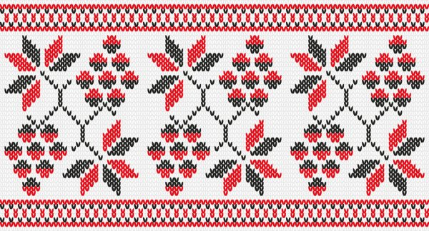

2.Вправа «Міркуємо!»
-Як ви розумієте слова І.Я.Франка: «Мова-коштовний скарб народу?»(діти зачитують повідомлення з підручника с.128)

3.Вправа «Знайди відповідальність»
Рослини, тварини |  | Символічне значення
Лікарські трави |  | Символ спокою у сім’ї
Свиня |  | Символ працьовитості
Мак |  | Символ міцного здоров’я
Лелека, півень |  | Символ Сонця
Безсмертник |  | Символ багатства
Кінь |  | Символ молодості, довгого життя
Соняшник |  | Символ щастя

VII. Заключна частина
Тестування
1.Як називається предмет- охоронець?
а ) пісня
б )хата
в )оберег
2.Символ гостинності, дороги?
а )екібана
б )квітка
в )рушник
3.Кущ-символ України?
а )малина
б )шипшина
в)калина
4.Прикраса із квітів, коло?
а)вінок
б)ромашка
в )букет
5.Що усьому голова?
а )їжа
б ) сало
в )хліб

Рефлексія Учні роблять та аналізують висновок з теми «Народні символи українського народу»
(Потрібно відроджувати обереги. Вони оберігатимуть наші домівки і донесуть культуру та звичаї українців до наступних поколінь. Нехай обереги оберігатимуть від зла ,підлості на неправди. Українці, плетіть собі на долю вінки з квітів, робіть ляльки-мотанки, розмальовуйте писанки, садіть дуби, калину, вербу, оберігайте лелек, вишивайте сорочки і рушники.)

Домашнє завдання:
-Намалюй свої улюблені народні символи українського народу.



